PROPOSAL

PERANCANGAN APLIKASI KONSTULTASI ONLINE (CURHAT)



DISUSUN OLEH :

NAMA : CITRA YUSNITA

NIM : 200250501016

KELAS : A ( SISTEM INFORMASI)

SISTEM INFORMASI

FAKULTAS ILMU KOMPUTER

UNIVERSITAS TOMAKAKA MAMUJU

2021

KATA PENGANTAR

Assalamualaikum Wr.Wb.

Puji syukur kehadirat Tuhan Yang Maha Kuasa atas segala limpahan Rahmat dan karunianyah-Nya sehingga saya dapat menyelesaikan penyusunan proposal ini. Semoga Proposal ini dipergunakan sebagai salah satu acuan untuk terwujudnya aplikasi yang saya akan buat.

Proposal ini saya akui masih banyak kekurangan karena pengalaman yang saya miliki sangat kurang. Oleh karena itu saya harapkan kepada para pembaca untuk memberikan masukan-masukan yang bersifat membangun untuk kesempurnaan Proposal ini.

Kalukku ,

Citra Yusnita

DAFTAR ISI

KATA PENGANTAR

DAFTAR ISI

Bab 1 PENDAHULUAN

* 1. Latar Belakang
  2. Rumusan Masalah
  3. Batasan Masalah
  4. Tujuan Manfaat

Bab II LANDASAN TEORI

* 1. Pengertian Aplikasi
  2. Pengertian Konsultasi
  3. Analisis

Bab III PERANCANGAN

* 1. Perancangan system
  2. Perancangan antarmuka

1. Rancangan antarmuka Halaman utama
2. Rancangan antarmuka Halaman login
3. Rancangan antarmuka Halaman Home
4. Rancangan antarmuka Halaman profil
5. Rancangan antarmuka Halaman Konsultasi
6. Rancangan antarmuka Halaman Tips&trick

Bab IV PENUTUP

1.1 Kesimpulan

Bab 1

PENDAHULUAN

1. . Latar Belakang

Perkembangan teknologi informasi sangat cepat seiring dengan kebutuhan akan informasi dan pertumbuhan tingkat kecerdasan manusia. Seiring dengan perkembangan teknologi komputer, jaringan bahkan mobile membuatnya menjadi kebutuhan pokok bahkan suatu kewajiban di sebagian orang. Saat ini telah banyak sistem informasi yang digunakan untuk menunjang dan menyelesaikan suatu permasalahan.

Perempuan indonesia saat ini sangat rentan terhadap permasalah yang membuat kesehatan mental mereka terganggu. Diantaranya masalah verbal dan nonverbal , bahkan yang paling parah bisa membuat stress dan depresi. Kondisi tersebut jika tidak segerah ditangani membuat banyak dari perempuan di indonesia yang melakukan tindak kejahatan seperti bunuh diri akibat strees.

Terutama di masa pandemi ini, bagi kebanyakan perempuan susah untuk mencari orang yang bisa dan mampu mendengar keluh kesahnya secara dan nyaman. Jadi aplikasi konsultasi online ( Curhat ) ini, membuka akses bagi kaum hawa yang tidak tau harus kemana bercerita dan berkonsultasi agar masalah mereka terselesaikan. Aplikasi ini berbasis adroid mobile, dilengkapi dengan layanan pisikologi seperti konstultasi permasalahan dan tips & trick mencapai jiwa yang sehat.

1. Rumusan masalah

Sesuai dengan latar belakang diatas maka dapat diambil rumusan masalah, sebagai berikut :

* Bagaimana cara konsultasi online ?
* Bagaimana rancangan aplikasi tersbut ?
* Bagaimana mengelolah aplikasi tersebut ?

1. Batasan Masalah

Berbagai permasalahan yang terjadi khusunya perempuan yang membuat kesehatan mental mereka terganggu.

1. Tujuan dan Manfaat

Berdasarkan uraian diatas diperoleh Tujuan dan Manfaat berikut :

* Membantu perempuan yang mengalami masalah berkonsultasi secara online
* Mengetahui rancangan aplikasi konsultasi online ( Curhat )
* Mengatahui cara menggunakan aplikasi Konsultasi online (Curhat)

Bab II

Landasan Teori

1. Pengertian Aplikasi

Aplikasi perangkat lunak adalah suatu subkelas perangkat lunak komputer yang memanfaatkan kemampuan komputer lansung untuk melakukan suatu tugas yang diinginkan pengguna. Aplikasi adalah perangkat lunak yang menggabungkan beberapa fitur tertetu dengan cara yang dapat diakses oleh pengguna.

Istilah aplikasi sendiri diambil dari bahasa Inggris “application” yang dapat diartikan sebagai penerapan atau penggunaan. Secara harfiah, aplikasi merupakan suatu penerapan perangkat lunak atau sofware yang dikembangkan untuk tujuan melakukan tugas-tugas tertentu.

Dalam perekmbannya, aplikasi dapat dikategorikan dalam tiga kelompok , diantaranya :

1. Aplikasi dekstop , yaitu aplikasi yang hanya dijalankan di prangkat PC komputer atau laptib
2. Aplikasi web , yaitu aplikasi yang dijalankan menggunakan komputer dan koneksi internet.
3. Apllikasi mobike , yaitu aplikasi yang dijalankan diperangkat mobile dimana untuk kategori ini penggunaanya sudah banyak sekali.
4. Pengertian Konstultasi

Konsultasi adalah suatu proses yang biasanya didasarkan pada karakteristik hubungan yang ditandai dengan saling mempercayai dan komunikasi yang terbuka , bekerja sama dalam mengindentifikasi masalah, menyatukan sumber-sumber pribadi untuk mengenal dan memiliki strategi yang mempunyai kemungkinan dapat memecahkan masalah yang telah diidientifikasi dan pembagian tanggung jawab dalam pelaksanaan dan evaluasi program atau strategi yang telah direcanakan.

1. Analisis

Tahap analisi merupakan tahapan yang paling awal dalam membuat perangkat lunak. Pada tahapan ini menganalisis kebutuhan dasar system. Analisis dilakukan terhadap data-data yang mempresntasikan masalah, sehingga dapat diketahui spesifikasi kebutuhan system yang akan dibangun.

Perkembangan teknologi yang sangat pesat memengaruhi berbagai aspek kehidupa masyarakat. Telpon genggam merupakan salah satu teknologi yang selalu mengalami pembaharuan dan menyediakan berbagai fasilitas.

Bab III

PERANCANGAN

1. Perancangan system

Perancanagn sistem merupakan tahapan yang penting dalam membangun sebuah aplikasi. Diagram dibuat untuk memperjelas kegiatan yang dilakukan dan menjelaskan cara menggunakan aplikasi.

Perancangan apikasi ini didukung dengan aplikasi Adobe Xd dan ditambahkan template serta icon dari internet.

Pada Aplikasi Curhat ini, proses yang pertama dilakukan yaitu masuk dihalaman pertama, terdapat logo aplikasi dan nama aplikasi. Kemudain pengguna akan lansung masuk di halaman kedua yaitu halaman logiin, dimana akan diminta alamat Email atau dapat memasukkan akun facebook. Setelah itu masuk di halaman ketiga yaitu halaman home, terdapat beberapa menu seperti profil, konsultasi dan tpis&trick. Jika memilih profil maka akan muncul perintah untuk mengisi data diri seperti nama, tempta tanggal lahir, umur, tt dan tb, serta pilihan untuk logout. Jika sduah mengisi data diri, pengguna bisa kembali ke Home. Lalu melilih halaman ke empat atau halaman konstultasi, dimana akan muncul tempat untuk memasukkan jenis permasalahan pengguna dan akan muncul berbagai jenis permasalahan yang telah tearjadi dipengguna dan solusinya. Kemudian di pilihan akhir terdapat halaman kelima atau halaman tpis&trick, disitu akan muncul cara-cara mengatasi stress dan mencapai jiwa yang sehat.

Berikut contoh di diagram rancangan aktivitas aplikasi Curhat :

|  |  |
| --- | --- |
| Pengguna | Sistem |
| Mulai    Login / masukkan Email  Home    Profil  Logout  Konstultasi  Tips& Trick | Menyimpan alamat Email ke server  Menyimpan data ke server  Mengatur kelaur dari akun  Menampilan Hasil inputan terhubung ke internet  Menampilkan tips&trick yang tersimpan didata server |

1. Peracangan antarmuka pengguna
2. Rancangan antarmuka Halaman utama

Halaman utama perangkat terdapat logo aplikasi dan nama aplikasi,



1. Rancangan antarmuka Halaman Login

Halaman kedua yaitu halaman Login, terdapat perintah login

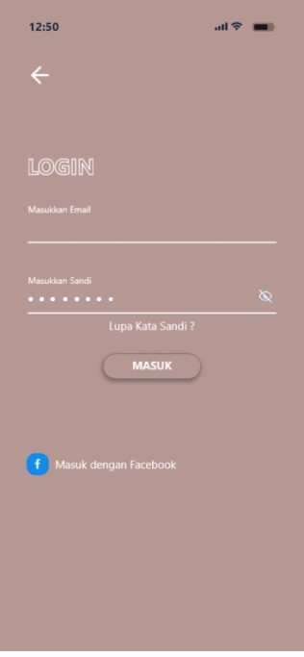

1. Rancangan antarmuka Halaman Home

Halaman ketiga yaitu halaman Home, terdapat menu Profil, konsultasi, dan tips&trick.

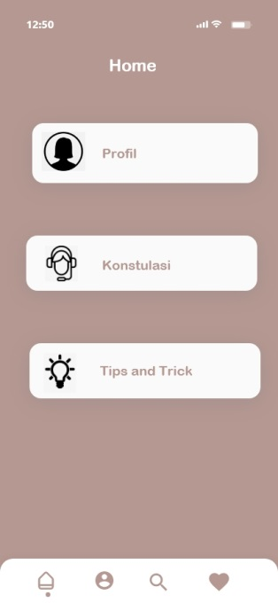

1. Rancangan antarmuka Halaman Profil

Halaman keempat yaitu profil, terdapat isian data diri.

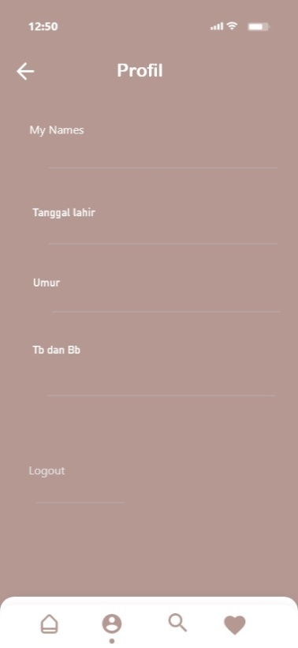

1. Rancanga antarmuka Halaman Konstultasi

Halaman keempat yaitu halaman Konstultasi, masukkan permasalahan anda

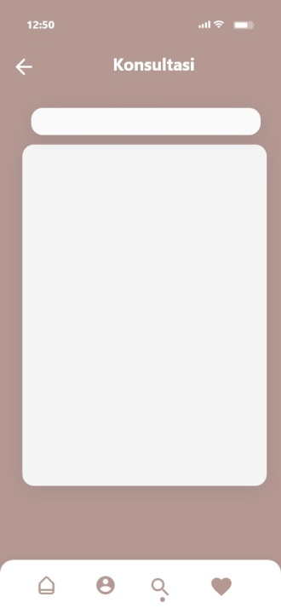

1. Rancangan antarmuka Halaman tips&trick

Halaman kelima atau halaman tips&trick, terdapat cara-cara mengatasi strees

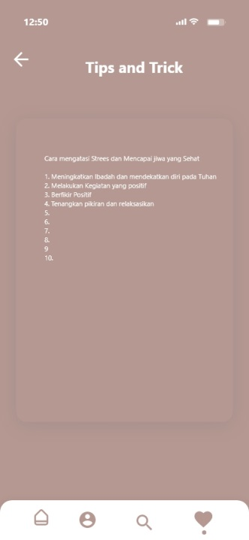

Bab IV

PENUTUP

1. Kesimpulan

Aplikasi adalah perangkat lunak yang menggabungkan beberapa fitur tertetu dengan cara yang dapat diakses oleh pengguna.

Konsultasi adala proses pemberian bantuan dalam upaya mengatasi berbagai masalah.

Jadi aplikasi konsultasi online ( Curhat ) ini, membuka akses bagi kaum hawa yang tidak tau harus kemana bercerita dan berkonsultasi agar masalah mereka terselesaikan

Perancanagn sistem merupakan tahapan yang penting dalam membangun sebuah aplikasi. Diagram dibuat untuk memperjelas kegiatan yang dilakukan dan menjelaskan cara menggunakan aplikasi.

Perancangan apikasi ini didukung dengan aplikasi Adobe Xd dan ditambahkan template serta icon dari internet.